Α′ ΣΥΛΛΟΓΟΣ ΕΚΠΑΙΔΕΥΤΙΚΩΝ Π.Ε. ΠΕΙΡΑΙΑ
“ΡΗΓΑΣ ΦΕΡΑΙΟΣ”
ΤΖΑΒΕΛΛΑ ΚΑΙ ΑΛΕΞΑΝΔΡΟΥ 1, ΠΕΙΡΑΙΑΣ 18533

e-mail: info@rigasfereospeiraias.gr http://www.rfp.gr

ΠΕΙΡΑΙΑΣ 27/02/2021, Α.Π: 166

ΠΡΟΣ: ΜΕΛΗ ΤΟΥ ΣΥΛΛΟΓΟΥ

Θέμα: Καθολική η συμμετοχή των σχολείων του συλλόγου μας στην απεργία-αποχή!

Χαιρετίζουμε τους/τις συναδέλφους των νηπιαγωγείων και των δημοτικών σχολείων του Συλλόγου μας, που με ιδιαίτερη αποφασιστικότητα έκαναν δική τους υπόθεση τη στήριξη της απεργίας-αποχής από κάθε αξιολογική διαδικασία, με αποτέλεσμα: 20 στα 20 δημοτικά σχολεία και 21 στα 21 νηπιαγωγεία του Συλλόγου μας, με ομόφωνες αποφάσεις ή με συντριπτικές πλειοψηφίες, αποφάσισαν τη συμμετοχή τους στην απεργία-αποχή!
Καταδικάζουμε τις απειλές, τα ψεύδη και τις προσπάθειες εκφοβισμού των εκπαιδευτικών -ιδιαίτερα τις τελευταίες ημέρες- από την πολιτική ηγεσία του Υ.ΠΑΙ.Θ., που δείχνουν τον φόβο της για την αποτυχία κι αυτής της νέας προσπάθειας επιβολής της αξιολόγησης-χειραγώγησης μπροστά στην αντίδραση του εκπαιδευτικού κινήματος σε όλη τη χώρα και τα συντριπτικά ποσοστά συμμετοχής στην απεργία-αποχή πανελλαδικά.
Αυτή η πρώτη νίκη ανήκει σε όλους μας, μόνιμους και αναπληρωτές, που ορθώσαμε το ανάστημά μας, υπογράψαμε τη δήλωση απεργίας-αποχής και δώσαμε ένα ηχηρό μήνυμα στο Υπουργείο Παιδείας και την πολιτική του. Συνεχίζουμε τον αγώνα μας ενωτικά, μαχητικά και με ακόμα μεγαλύτερη τόλμη!

Η αξιολόγηση ΔΕΝ ΘΑ ΠΕΡΑΣΕΙ!

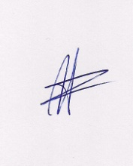  Ο ΠΡΟΕΔΡΟΣ  ΜΑΡΙΟΣ  ΧΑΔΟΥΛΗΣ | 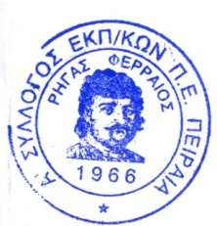ΓΙΑ ΤΟ Δ.Σ. | Ο ΓΕΝ. ΓΡΑΜΜΑΤΕΑΣ  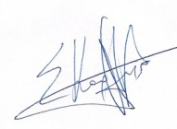  ΣΩΤΗΡΗΣ  ΚΑΡΛΗΣ

